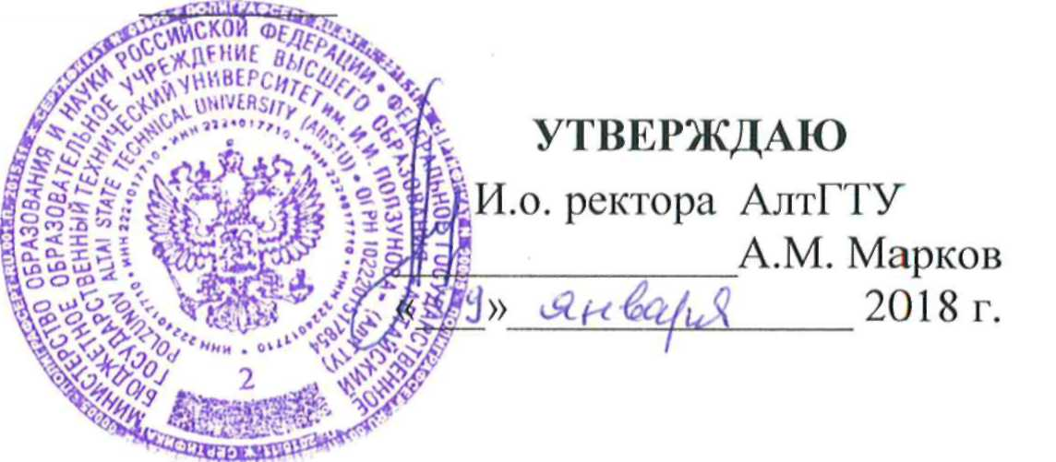

С И С Т Е М А К А Ч Е С Т В А

СК ОПД 01−133−2018

ПОЛОЖЕНИЕ О ПРАВИЛАХ ВЫДАЧИ И ЗАПОЛНЕНИЯ
ЗАЧЕТНОЙ КНИЖКИ ДЛЯ ОБУЧАЮЩИХСЯ, ОСВАИВАЮЩИХ
ПРОГРАММЫ ВЫСШЕГО ОБРАЗОВАНИЯ

Версия 1.0

Дата введения: 10 января 2018 г.

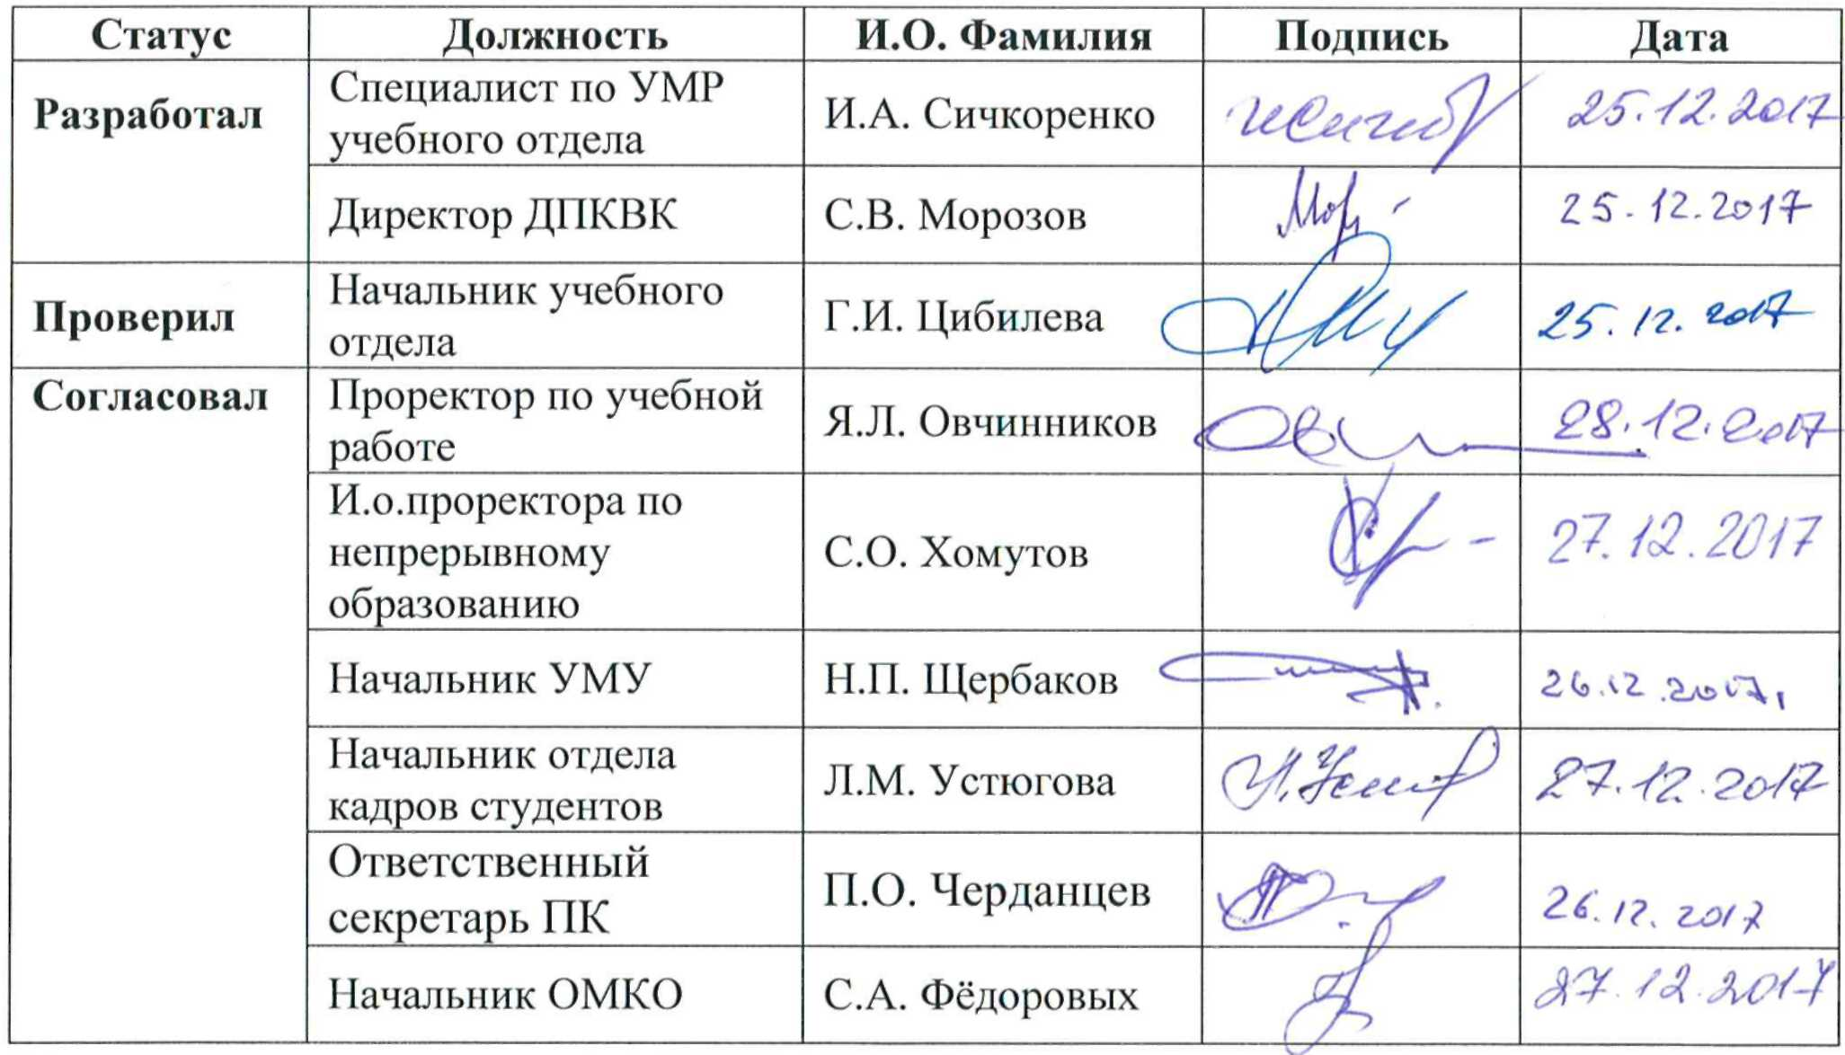

Барнаул 2018
1 ОБЩИЕ ПОЛОЖЕНИЯ
1.1 Настоящее Положение разработано в соответствии с Федеральным законом от 29 декабря 2012 г. № 273 – ФЗ «Об образовании в Российской Федерации», Уставом АлтГТУ, приказом Минобрнауки России от 22.03.2013 № 203 «Об утверждении образцов студенческого билета для студентов и зачетной книжки для студентов (курсантов), осваивающих программы бакалавриата, программы специалитета, программы магистратуры», образовательным стандартом СТО АлтГТУ 12 560 «Текущий контроль успеваемости и промежуточная аттестация студентов», положением о подготовке научно-педагогических кадров в аспирантуре Алтайского государственного технического университета им. И.И. Ползунова, утвержденным приказом от 24.10.2014 г. №Д-331.

1.2 Действие положения распространяется на зачетные книжки, выданные обучающимся, осваивающим программы высшего образования. К обучающимися относятся студенты, обучающиеся по программам бакалавриата, программам магистратуры, программам специалитета, аспиранты.
Взамен СК ОПД 01−49−2014.

1.3 Зачетная книжка – документ обучающегося, предназначенный для фиксации в течение всего периода обучения результатов освоения основной образовательной программы, на которую обучающийся был зачислен приказом ректора.
Обучающийся обязан предъявлять зачетную книжку преподавателям на экзаменах, зачетах, при защите курсовых работ (проектов), отчетов по практикам, НИР.
В исключительных случаях, в период восстановления утраченного студенческого билета / удостоверения аспиранта, зачетная книжка может выполнять функцию утраченного документа.

1.4 Бланки зачетных книжек изготавливаются централизованно в соответствии с планируемым к зачислению количеством обучающихся и хранятся на складе университета.

1.5 Зачетная книжка установленного образца выдается каждому вновь принятому обучающемуся в течение первого семестра обучения, но не позднее, чем за месяц до начала зимней сессии.

1.6 По окончании учебного семестра обучающийся обязан явиться в деканат (дирекцию, департамент подготовки кадров высшей квалификации (далее – ДПКВК)) для сверки записей в зачетной книжке с экзаменационными и зачетными ведомостями.

1.7 Ответственность за сохранность зачетной книжки несет обучающийся.

1.8 Ответственность за выдачу и контроль ведения зачетной книжки возлагается на декана факультета (директора института, директора ДПКВК).
2 ПОРЯДОК ВЫДАЧИ И ХРАНЕНИЯ
2.1 Зачетные книжки выдаются бесплатно всем обучающимся (бюджетной и внебюджетной основы обучения), зачисленным в университет, на все время обучения в образовательной организации.
При выходе обучающегося из академического отпуска, восстановлении, переводе внутри университета с одной формы обучения на другую без смены образовательной программы в случае значительной разницы в учебных планах допускается выдача новой зачетной книжки.
При переводе обучающегося внутри университета на другую образовательную программу ему выдается, если это необходимо, новая зачетная книжка, старая изымается деканатом (дирекцией, ДПКВК), куда переводится обучающийся, и передается в отдел кадров студентов для вложения в личное дело обучающегося.
2.2 Материально ответственные лица деканатов (дирекций, ДПКВК) получают зачетные книжки на складе по требованию, согласованному с руководителем подразделения (деканом факультета, директором института, директором ДПКВК), учебным отделом, отделом учета товаро–материальных ресурсов управления бухгалтерского учета.
2.3 Зачетные книжки выдаются обучающимся под роспись в деканате (дирекции, ДПКВК) и регистрируются в журнале учета выдачи зачетных книжек и студенческих билетов / удостоверений аспиранта. Журнал хранится на факультете (институте, ДПКВК) в соответствии с утвержденной номенклатурой дел.
2.4 При отчислении из университета:
− в связи с получением образования зачетная книжка передается выпускающей кафедрой в деканат (дирекцию; ДПКВК), а затем деканатом (дирекцией; ДПКВК) в отдел кадров студентов;
− при отчислении по другим причинам зачетная книжка, полностью заполненная и заверенная, передаётся обучающимся лично в отдел кадров студентов.

3 ПОРЯДОК ВЕДЕНИЯ
3.1 Зачетная книжка оформляется работником деканата (дирекции, ДПКВК).
3.2 Записи в зачетной книжке производятся аккуратно ручкой с пастой (чернилами) черного, синего или фиолетового цвета с заполнением всех указанных полей на соответствующих страницах.
Подчистки, помарки не допускаются, исправления должны быть заверены в установленном порядке. В исключительных случаях допустимо исправление количества часов и зачетных единиц (з.е.) по дисциплине с использованием забеливающего корректора.

3.3 Регистрационный номер (ХХХХХХХХ – восьмизначный) зачетной книжки совпадает с номерами студенческого билета / удостоверения аспиранта и личного дела обучающегося, присваивается приёмной комиссией на этапе формирования личного дела поступающего, не меняется на протяжении всего периода обучения в университете.

Формирование регистрационного номера:
– по 2016 год приёма |  |  |  |  |  | – начиная с 2017 года приёма
1,2 знаки | 3,4 знаки | 5 знак | 6,7,8 знаки |  |  | 1,2 знаки | 3 знак | 4 знак | 5,6,7,8 знаки
ХХ | ХХ | Х | ХХХ |  |  | ХХ | Х | Х | ХХХХ
Год поступления | Номер факультета (института, ДПКВК) | Порядковый номер образовательной программы на факультете (институте, ДПКВК) | Порядковый номер абитуриента по образовательной программе в регистрационной книге |  |  | Год  поступления /  Год начала обучения группы, в которую будет зачислен обучающийся (при переводе из другого вуза) | Форма обучения:  0 – резерв  1 – очная Барн.  2 – оч–заоч Барн.  3– заочная Барн.  4 – очная БТИ  5 – оч–заоч БТИ  6 – заочная БТИ  7 – очная РИИ  8 – резерв  9 – заочная РИИ | Набор экзаменов:  0 – колледж  1 – р, м, ф  2 – р, м, х  3 – р, м, о  4 – р, м, комп, рис/ч  5 – р, о, комп, рис/ч  6 – магистратура  7 – аспирантура  8 – резерв  9 – резерв  Х – перевод из  другого вуза | Порядковый номер абитуриента по образовательной программе в регистрационной книге

В случае перевода обучающегося
− внутри университета с одной образовательной программы на другую, из одного подразделения в другое, включая филиалы − регистрационный номер остается прежним;
− внутри университета с одной образовательной программы на другую и выдаче ему новой зачетной книжки, номер зачетной книжки остается прежним, но к нему через дефис добавляется буква «д», что означает «дополнительно». Номер личного дела обучающегося в АИС «Контингент» не изменяется;
− из другого вуза − регистрационный номер присваивает деканат с помощью АИС «Контингент».
В случае восстановления обучающегося регистрационный номер остается прежним.

3.4 В зачетную книжку заносятся результаты промежуточной аттестации за все годы обучения (зачеты, экзамены, в том числе по факультативным дисциплинам, оценки по защите курсовых проектов (работ), отчетов по всем видам практик, научных исследований) и результаты прохождения государственной итоговой аттестации (для студентов – государственные экзамены, защита выпускной квалификационной работы, для аспирантов – государственный экзамен, научный доклад об основных результатах подготовленной научно-квалификационной работы) за подписью лиц, проводящих испытания.
3.5 Записи в зачетных книжках обучающихся о результатах промежуточной аттестации должны осуществляться только после оформления первичных документов (зачётных и экзаменационных ведомостей, индивидуальных разрешений на сдачу зачётов, экзаменов, курсовых проектов (работ) и заявлений обучающихся о согласии на выставление им «автомата») в дни проведения зачетов (экзаменов) по утвержденному расписанию.
3.6 В зачетной книжке успеваемость обучающегося фиксируется оценками «отлично», «хорошо», «удовлетворительно», «зачтено», а также в скобках, рядом с вышеуказанными записями, проставляются соответствующие оценки по 100−балльной шкале, принятой в АлтГТУ, в диапазонах 100 ÷ 75, 74 ÷ 50 и 49 ÷ 25.
В зачетных книжках аспирантов баллы по 100-балльной шкале не выставляются.
Допустимы сокращения «отл.», «хор.», «удовл.» на всех страницах, за исключением страниц «Государственные экзамены» и «Выпускная квалификационная работа».
Оценки «неудовлетворительно» и «не зачтено» в зачетные книжки не проставляются.

3.7 Допускается исправление выставленной в зачетной книжке оценки. В этом случае преподаватель зачеркивает ошибочно поставленную оценку и сверху или снизу пишет правильный вариант. Рядом, если позволяет место, добавляет фразу: «Исправленному верить» или на свободном поле «Исправленному в п. __ верить» и ставит свою подпись с расшифровкой (Фамилия И.О.).
Оценки, полученные обучающимися при повторной сдаче (пересдаче) с целью повышения положительной оценки, проставляются на странице зачетной книжки, соответствующей семестру прохождения данной дисциплины по учебному плану, предыдущая запись зачеркивается.
В соответствии с образовательным стандартом АлтГТУ «Положение о текущем контроле успеваемости и промежуточной аттестации студентов» результат пересдачи заверяется:
– подписью преподавателя, который принял испытание – в случае, когда пересдача состоялась до периода дипломного проектирования;
– подписями не менее двух преподавателей – в период дипломного проектирования (не позднее, чем за месяц до начала работы ГЭК).

3.8 В правом и левом углах разворотов зачетной книжки обучающийся вписывает свою фамилию и инициалы, учебный год (за исключением страниц «Государственные экзамены» и «Выпускная квалификационная работа»).
Все остальные поля на этих страницах заполняются преподавателями, принимающими контрольное испытание в семестре (см. п. 4.3).
На нечетных страницах зачетной книжки в раздел «Результаты промежуточной аттестации (экзамены)» вносятся данные о результатах сдачи экзаменов, на четных страницах в раздел «Результаты промежуточной аттестации (зачеты)» – о результатах сдачи зачетов.
Оценки по факультативным дисциплинам, курсовым проектам (работам), практикам, научно–исследовательской работе выставляются ТОЛЬКО на предусмотренных для этих видов работ страницах. Записи о перечисленных видах промежуточной аттестации на разворотах семестров (экзамены, зачеты) делать НЕЛЬЗЯ.
Деканат (дирекция, ДПКВК) отслеживает заполнение вышеуказанных страниц на этапе ежесеместровой сверки записей в зачетной книжке с экзаменационно-зачетными ведомостями.
При переводе обучающегося с курса на курс деканом факультета (директором института, директором ДПКВК), либо его заместителем в соответствующую строку внизу страницы вписываются фамилия и инициалы обучающегося.
Каждый разворот зачетной книжки, при условии выполнения учебного плана (индивидуального учебного плана), подписывается деканом факультета (директором института, директором ДПКВК) или его заместителем и заверяется печатью факультета (института, ДПКВК).

4 ЗАПОЛНЕНИЕ СТРАНИЦ

4.1 На левом развороте обложки зачетной книжки:
- наклеивается фотография обучающегося 3х4 см, ставится печать факультета (института, ДПКВК) с чётким оттиском;
- дата выдачи зачетной книжки заносится в формате «ЧЧ» месяц прописью ГГГГ.
- обязательно ставится подпись обучающегося.

4.2 На странице 2:
- № - номер зачетной книжки заполняется в соответствии с п. 3.3 настоящего положения;
- фамилия, имя, отчество (последнее – при наличии) студента заполняются в строгом соответствии с паспортными данными;
- в строке «Код, направление подготовки (специальность)» указываются код и через пробел с большой буквы и без кавычек полное наименование направления подготовки (специальности) в соответствии с действующей лицензией и приказом на зачисление/перевод/восстановление обучающегося;
- в строке «Структурное подразделение» указывается полное наименование структурного подразделения, в случае, если недостаточно места – сокращенное его наименование;
- в строку «Зачислен приказом от» заносятся номер и дата приказа о зачислении/переводе/восстановлении.
Страница заверяется подписью проректора, которому подчиняется структурное подразделение, подписью декана факультета (директора института, директора ДПКВК) и гербовой печатью университета. В расшифровке подписей имя и отчество указываются полностью, без сокращений.
Исправления на первой странице зачетной книжки вносятся работником деканата (дирекции, ДПКВК) только на основании приказа. Исправляемая запись зачеркивается аккуратно одной чертой, выше неё вносится новая (возможно использование наборной печати). На свободном месте делается запись: «исправлено на основании приказа от ЧЧ.ММ.ГГГГ № _____».

4.3 Записи на страницах зачетной книжки «Результаты промежуточной аттестации (экзамены/зачеты)», «Факультативные дисциплины», «Курсовые проекты (работы)», «Практика», «Научно-исследовательская работа» вносят преподаватели следующим образом:
– в графе «Наименование дисциплины (модуля), раздела» на одной или двух строках вносится наименование дисциплины в соответствии с учебным планом (допустимы сокращения по правилам русского языка);
– в графе «Общее кол–во час/з.ед.» указывается количество часов и зачетных единиц общей трудоемкости дисциплины, включая часы аудиторных занятий и самостоятельной работы обучающихся, в соответствии с учебным планом (семестровый объем дисциплины указан в экзаменационной и зачетных ведомостях). По дисциплине, имеющей в семестре два вида контроля (зачет + экзамен) часы и зачетные единицы заносятся только на странице «Экзамены».

– графа «Оценка» заполняется в соответствии с п. 3.6 настоящего положения;
– в графах «Дата сдачи экзамена», «Дата сдачи зачета», «Дата сдачи» проставляется фактическая дата сдачи экзамена или зачета в формате ЧЧ.ММ.ГГГГ или ЧЧ.ММ.ГГ;
– в графах «Подпись преподавателя», «Фамилия преподавателя» ставятся соответственно подпись и фамилия преподавателя, фактически проводившего испытание.

4.4 Страницы в зачетной книжке «Государственные экзамены», «Выпускная квалификационная работа», «Решением Государственной экзаменационной комиссии» заполняет секретарь государственной экзаменационной комиссии (ГЭК) на основании протоколов заседания ГЭК, распоряжения по факультету (дирекции, ДКПВК) о допуске к государственной итоговой аттестации (ГИА), приказа о темах выпускных квалификационных работ (ВКР).

4.5 На развороте «Государственные экзамены» секретарь ГЭК заносит результаты сдачи государственных экзаменов и сведения о допуске к государственной итоговой аттестации.
В графе «Подписи председателя и членов Государственной экзаменационной комиссии» ставятся фамилии, инициалы и подписи всех присутствовавших на экзамене членов и председателя ГЭК.
В случае отсутствия государственного экзамена таблица не заполняется.
Запись о допуске обучающегося к ГИА приказом (распоряжением) обязательна.

4.6 На странице «Выпускная квалификационная работа»:
− в строку «Форма выпускной квалификационной работы» вносится одна из форм выпускной квалификационной работы (ВКР): бакалаврская работа/ дипломный проект (работа)/ магистерская диссертация/ научно-квалификационная работа (диссертация).
− в строки «Тема» и «Руководитель» заносятся тема ВКР, фамилия и инициалы руководителя (без указания должности);
− в строке «Дата защиты» указывается дата защиты из протокола заседания ГЭК, в формате «ЧЧ» месяц прописью ГГГГ;
− в строку «Оценка» вносится запись отлично/ хорошо/ удовлетворительно, в скобках проставляются баллы в соответствии со 100-балльной шкалой, принятой в АлтГТУ (в зачетных книжках аспирантов баллы не проставляются). Запись о ВКР, защищенной на «неудовлетворительно» в зачетную книжку не вносится;
− в строке «Подписи председателя и членов Государственной экзаменационной комиссии:» внизу страницы проставляются только подписи без расшифровки фамилий.

4.7 На страницу «Решением Государственной экзаменационной комиссии» заносятся сведения из протокола заседания (ГЭК) и книги регистрации выдачи дипломов об окончании высшего учебного заведения:
− в строке после надписи «Решением Государственной экзаменационной комиссии» вносятся дата в формате «ЧЧ» месяц прописью ГГГГ и номер протокола заседания ГЭК;
− в строке «студенту» в дательном падеже записываются фамилия, полностью имя и отчество (последнее при наличии) обучающегося;
− в строке «присвоена квалификация» заносится наименование квалификации в соответствии с лицензией (с большой буквы);
− в строке «Председатель:» вписываются фамилия и инициалы председателя ГЭК, через дробь его подпись;
− после слов «Члены комиссии:» ставятся подписи членов комиссии с расшифровкой через косую черту фамилии, если позволяет место – инициалов;
− после слов «Выдан диплом» следует одна из записей «специалиста/ магистра/ бакалавра/ об окончании аспирантуры» в соответствии с квалификацией, в случае выдачи диплома с отличием под чертой указываются слова «с отличием»;
− после «№» записывается номер с левого разворота диплома; «от» − дата выдачи диплома.

Примеры: Выдан диплом специалиста № 102231 00113786 от 03.07. 2017 г.

Выдан диплом специалиста № 102231 00113794 от 03 июля 2017 г.
с отличием
− в строке «Декан факультета (директор института)» ставятся подпись, фамилия и инициалы декана (директора).

5 ОСОБЕННОСТИ ЗАПОЛНЕНИЯ ЗАЧЕТНЫХ КНИЖЕК ПРИ РЕАЛИЗАЦИИ УСКОРЕННЫХ ОБРАЗОВАТЕЛЬНЫХ ПРОГРАММ/ ПЕРЕВОДЕ/ ВОССТАНОВЛЕНИИ/ ВЫХОДЕ ИЗ АКДЕМИЧЕСКОГО ОТПУСКА

В случаях обучения в университете по индивидуальным учебным планам, в том числе по ускоренным образовательным программам, восстановлении, переводе из другой образовательной организации или внутри университета с одной образовательной программы на другую, выходе из академического отпуска в зачетную книжку вносятся результаты перезачетов, переаттестации, ликвидации разницы в программе по дисциплинам индивидуального учебного плана.
В записях о перезачтенных/ переаттестованных дисциплинах вместо даты сдачи испытания пишутся слова перезачтено/ переаттестовано, можно в сокращении «перезачт»/ «переатт»; вместо подписи и фамилии преподавателя ставятся подпись и фамилия декана (директора) или его заместителя.
Итоги ликвидированной разницы в программах, перезачетов и переаттестации проставляются на страницу зачетной книжки, соответствующую семестру прохождения данной дисциплины по учебному плану/ индивидуальному учебному плану. Оценка по многосеместровой дисциплине проставляется в последний семестр её изучения по учебному плану/ индивидуальному учебному плану.

6 ВЫДАЧА ДУБЛИКАТА
6.1 В случае порчи, утраты или утери зачетной книжки обучающийся обращается в деканат (дирекцию, ДПКВК) с заявлением на имя декана (директора) о выдаче дубликата.

6.2 Деканат (дирекция, ДПКВК) выписывает дубликат на основании распоряжения по факультету (институту, ДПКВК).
Дубликат зачетной книжки выдается в течение 15 дней со дня обращения обучающегося в деканат (дирекцию, ДПКВК).

6.3 Дубликат зачетной книжки сохраняет номер и все другие сведения утерянной зачетной книжки.
На стр. 2 зачетной книжки прописными буквами вписывается слово «ДУБЛИКАТ».
«Дата выдачи зачетной книжки» указывается фактическая дата выдачи дубликата.
В журнале учета выдачи зачетных книжек и студенческих билетов/удостоверений аспирантов делается запись о выдаче дубликата.

6.4 Данные о сданных зачетах и экзаменах вносятся в дубликат работником деканата (дирекции, ДПКВК) на основании сводных экзаменационно-зачетных ведомостей, об итогах ГИА – протоколов заседаний ГЭК и книги регистрации выдачи дипломов об окончании высшего учебного заведения.
Записи делаются в соответствии с правилами, установленными в п.3 настоящего положения (заполняются все поля, кроме подписи преподавателя).
На полях каждого восстановленного разворота зачетной книжки декан (директор) делает заверительную надпись «Записи в п.__ сделаны на основании сводных экзаменационно − зачетных ведомостей». Исключение составляют страницы, отражающие итоги ГИА, в них заверительная надпись записывается как «Записи сделаны на основании протокола заседания ГЭК»/ «Записи сделаны на основании протокола заседания ГЭК и книги регистрации выдачи дипломов об окончании высшего учебного заведения кафедры ______».

ЛИСТ ОЗНАКОМЛЕНИЯ

И.О. Фамилия | Должность | Подпись | Дата

ЛИСТ РЕГИСТРАЦИИ ИЗМЕНЕНИЙ

Номер  изменения | Номера листов |  |  | Основание для внесения изменений | Подпись | Расшифровка подписи | Дата | Дата введения изменения
Номер  изменения | замененных | новых | аннулированных

